Изобретение электрической сварки.
(мини-сообщение; составил Павел Паркалаба)
В конце 60-х гг. девятнадцатого века американский электромеханик Илайю Томсон (1853—1937) впервые осуществил электрическую сварку металлов. Через две металлические детали, соприкасающиеся в месте, подлежащем сварке, пропускался ток большой силы. Электрическое сопротивление контакта деталей было очень велико, и выделялось так много тепла, что металл плавился, и детали прочно соединялись.
Чтобы применить изобретение Томсона на практике, потребовалось значительно усовершенствовать оборудование и технологию процесса. Большой вклад в этой области внесли русские инженеры Николай Николаевич Бендардос (1842—1905) и Николай Гаврилович Славянов (1854—1897).
В 1882 г. Бенардос создал устройство для дуговой электрической сварки. Своё изобретение он назвал «Электрогефест». Электрическая дуга возникала между свариваемым металлом и угольным электродом, закреплённым в рукоятке. Уголь не приваривается к металлу, поэтому сварка могла осуществляться непрерывно. В 1887-1888 гг. способ дуговой сварки Бенардоса впервые применили в паровозных мастерских Воронежа и Рославля, а вскоре он получил широкое применение за рубежом.
Иной метод сварки предложил Н.Г. Славянов, работавший на Пермских пушечных заводах в селе Мотовилиха. Электрод был металлическим, при горении дуги плавился и заливал сварной шов.
«Плавильник» Славянов использовали на Пермских заводах при ремонте крупного вала паровой машины (1888 г.), а также при постройке большого буксирного парохода «Редедя князь Касожский» (1889 г.). В дальнейшем способ, изобретённый Н. Г. Славяновым, получил название метода горячей сварки.
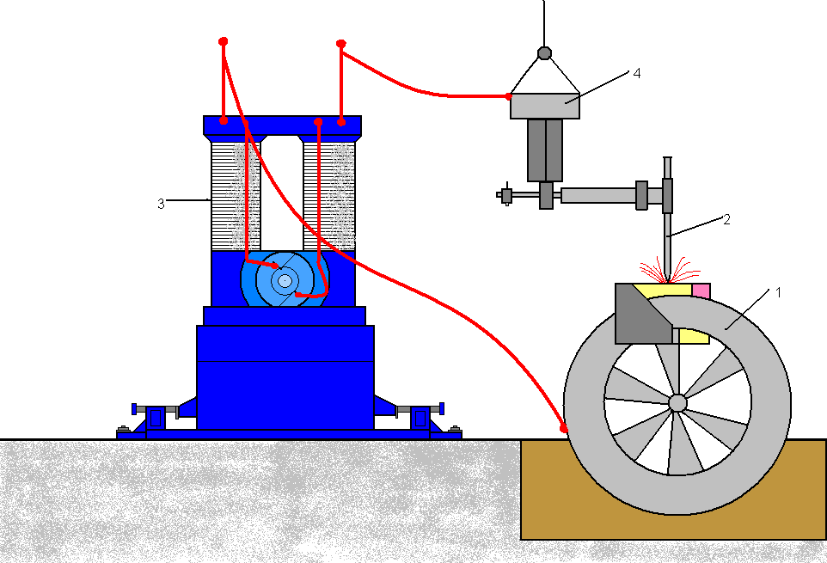

Сварочная установка Славянова.
Деталь (1) и металлический электрод (2) соединены с генератором тока (3). Устройство автоматической регулировки зазора между концами электродов (4) поддерживает непрерывное горение дуги.

